VÝROČNÍ ZPRÁVA

*STŘEDNÍ ODBORNÉ ŠKOLY UMĚLECKOŘEMESLNÉ s. r. o.*



*za školní rok 2022/2023*

(veškeré údaje uvádějte podle stavu k 31. 8. 2023, případně po opravných zkouškách

a doklasifikace, pokud není uvedeno jinak)

**V Praze, 02. 10. 2023 č. j. SUM/01545/2023**

**Obsah**

1 Základní údaje o škole, školském zařízení 4

1.1 Škola, zřizovatel, statutární orgán 4

1.2 Ředitel a statutární zástupce ředitele 4

1.3 Webové stránky školy 4

1.4 Školy a školská zařízení, jejichž činnost právnická osoba vykonává a jejich cílová kapacita 4

1.5 Obory vzdělání SŠ 5

1.6 Změny ve skladbě oborů vzdělání / vzdělávacích programů oproti školnímu roku 2021/22: 5

1.7 Místa poskytovaného vzdělávání nebo školských služeb: 5

1.8 Stručná charakteristika materiálně technického vybavení právnické osoby 6

1.9 Školská rada 7

2 Pracovníci školy 9

2.1 Pedagogičtí pracovníci 9

2.1.1 počty osob - dle zahajovacího výkazu 9

2.1.2 kvalifikovanost pedagogických pracovníků 9

2.1.3 Další vzdělávání pedagogických pracovníků 9

2.1.4 Jazykové vzdělávání a jeho podpora 10

2.2 Nepedagogičtí pracovníci školy 10

2.2.1 počty osob 10

2.2.2 Další vzdělávání nepedagogických pracovníků 10

3 Údaje o žácích a výsledcích vzdělávání 11

3.1 Počty tříd a počty žáků 11

3.2 Průměrný počet žáků na třídu a učitele 11

3.3 Žáci s trvalým bydlištěm v jiném kraji 12

3.4 Údaje o výsledcích vzdělávání žáků (po opravných zkouškách a doklasifikaci) 12

3.5 Výsledky závěrečných, maturitních zkoušek 12

3.6 Přijímací řízení do 1. ročníků školního roku 2023/2024 SŠ 13

3.7 Vzdělávání cizinců a příslušníků národnostních menšin 14

3.8 Speciální výchova a vzdělávání, integrace žáků 15

3.9 Vzdělávání nadaných žáků a studentů 15

3.10 Ověřování výsledků vzdělávání 15

3.11 Školní vzdělávací programy 16

3.12 Jazykové vzdělávání a jeho podpora 16

4 Aktivity právnické osoby Prezentace škol a školských zařízení na veřejnosti 17

4.1 Ekologická výchova a environmentální výchova 18

4.2 Multikulturní výchova 18

4.3 Výchova k udržitelnému rozvoji 18

4.4 Soutěže, vzdělávací a poznávací zájezdy, sportovní kurzy, prezentace 19

4.5 Mimoškolní aktivity (aktivity nesouvisející s výukou) 25

4.6 Sportovní kurzy, vzdělávací výlety a školy v přírodě 25

4.7 Soutěže 25

4.8 Mezinárodní spolupráce a zapojení právnické osoby do mezinárodních programů 26

4.9 Spolupráce právnické osoby s partnery 26

4.10 Další vzdělávání realizované právnickou osobou 26

4.11 Další aktivity, prezentace 27

4.12 Využití školských zařízení, jejichž činnost právnická osoba vykonává, v době školních prázdnin 27

5 Údaje o výsledcích inspekční činnosti ČŠI a výsledcích kontrol 28

5.1 Výsledky inspekční činnosti provedené Českou školní inspekcí ve školním roce 2022/2023 28

5.2 Výsledky jiných inspekcí a kontrol ve školním roce 2022/2023 30

6 Základní údaje o hospodaření školy za kalendářní rok 2022 31

7 Stručné vyhodnocení naplňování cílů školního vzdělávacího programu 33

8 Další informace 34

8.1 Učební plán 35

8.1.1 Uměleckořemeslné obory 35

8.1.2 Umělecké řemeslné práce 37

8.1.3 Obor starožitník 38

# Základní údaje o škole, školském zařízení

## Škola, zřizovatel, statutární orgán

Přesný název školy resp. školského zařízení dle platného zápisu v rejstříku škol a školských zařízení MŠMT k 31. 8. 2023.

Střední odborná škola uměleckořemeslná s. r. o. č. j. 13 375/2008 ze dne 6. 6. 2008

Zřizovatelem Střední odborné školy uměleckořemeslné, s.r.o. je  Umění a řemesla, s.r.o.

## Ředitel a statutární zástupce ředitele

1. jednatel SOŠ s. r. o.

|  |  |  |  |
| --- | --- | --- | --- |
| Období | Příjmení a jméno | Telefon | E-mailová adresa |
| od 22. 5. 2017 | Mgr. Radek Coufal | 774749632 | coufal@umeleckoremeslna.cz |

1. Ředitel (telefon, email):

|  |  |  |  |
| --- | --- | --- | --- |
| Období | Příjmení a jméno | Telefon | E-mailová adresa |
| od 1. 8. 2015 | Mgr. Radek Coufal | 774749632 | coufal@umeleckoremeslna.cz |

1. Zástupci ředitele (telefon, email):

|  |  |  |  |
| --- | --- | --- | --- |
| Období | Příjmení a jméno | Telefon | E-mailová adresa |
| od 1. 9. 2017 | **Mgr. Filip Čermák** | 777608663 | cermak@umeleckoremeslna.cz |
| Od 1. 1. 2019 | **Zdeněk Litera** | 602300930 | litera@umeleckoremeslna.cz |

## Webové stránky školy

Adresa školy: www.umeleckoremeslna.cz

## Školy a školská zařízení, jejichž činnost právnická osoba vykonává a jejich cílová kapacita

* střední škola, IZO 000222411, cílová kapacita 430 žáků

## Obory vzdělání SŠ

|  |  |  |  |
| --- | --- | --- | --- |
| **škola** | **kód** | **název oboru / vzdělávacího programu** | **cílová kapacita oboru / programu** |
| SOŠ | 82-51-H/01 | Umělecký kovář a zámečník, pasíř | 55 |
| SOŠ | 82-51-H/02 | Umělecký truhlář a řezbář | 55 |
| SOŠ | 82-51-H/03 | Zlatník a klenotník | 40 |
| SOŠ | 82-51-H/04 | Umělecký keramik | 50 |
| SOŠ | 82-51-H/05 | Vlásenkář a maskér | 100 |
| SOŠ | 82-51-H/06 | Umělecký štukatér | 20 |
| SOŠ | 82-51-H/07 | Umělecký pozlacovač | 20 |
| SOŠ | 82-51-H/08 | Umělecký sklenář | 10 |
| SOŠ | 82-51-H/09 | Umělecký rytec | 15 |
| SOŠ | 82-48-L/01 | Starožitník | 90 |
| SOŠ | 82-51-L/51 | Umělecké řemeslné práce | 80 |

## Změny ve skladbě oborů vzdělání / vzdělávacích programů oproti školnímu roku 2021/22:

V roce 2022/23 nedošlo k žádným změnám ve skladbě oborů vzdělání a žádný obor nebyl zrušen.

## Místa poskytovaného vzdělávání nebo školských služeb:

1. Teoretická výuka probíhá v objektu, uvedeném v rozhodnutí o zápisu do školského rejstříku, tj. na adrese Podkovářská 797/4, 190 00 Praha 9 (vlastníkem objektu je Svaz českých a moravských výrobních družstev, sídlem Václavské nám. 21, 113 60 Praha 1). Jen ve výjimečných případech je teorie odborných předmětů vyučována na smluvních pracovištích odborného výcviku.
2. Praktická výuka probíhá pro většinu žáků oboru Umělecký kovář a zámečník, pasíř a Vlásenkář a maskér v dílenské budově školy. Žáci ostatních oborů navštěvují smluvní pracoviště, kde je učí učitelé odborného výcviku přímo ve svých dílnách, nebo dílnách příslušné smluvní firmy.

## Stručná charakteristika materiálně technického vybavení právnické osoby

Teoretická výuka probíhá v areálu Střední odborné školy uměleckořemeslné s.r.o., Podkovářská 797/4, 190 00 Praha 9 Vysočany. Majitelem budovy je Svaz českých a moravských výrobních družstev, sídlem na Václavském náměstí 831/21. Areál školy sestává ze tří budov (hlavní budovy, dílenské budovy a tělocvičny). Původní budova i přilehlá budova dílen je z roku 1935.

V hlavní budově se v suterénu nachází zázemí a sprchy pro tělocvičnu, kotelna a dvě místnosti vyhrazené v současnosti pro keramický klub a šatnu. V druhé polovině suterénu se pak nachází kuchyň s jídelnou a potřebné zázemí pro ně.

V prvním podlaží je umístěn sekretariát a ředitelna, sborovna, kancelář zástupce ředitele pro odborný výcvik a učebna číslo 1, využívaná pro informativní schůzky pro rodiče, pracovní porady pedagogů a je to kmenová třída určená také pro výuku dějin umění.

V druhém nadzemním podlaží se nacházejí učebny jazyků číslo 2 (kmenová třída pro výuku českého jazyka a literatury), učebna 3 (kmenová třída pro výuku anglického jazyka). Učebna číslo 4 se využívá jako kmenová třída pro obor starožitník, knihovna, studovna, výstavní a zkušební místnost v době maturitních a závěrečných zkoušek.

Učebna číslo 5 je především využívána pro výuku odborných zlatnických předmětů.

Ve třetím nadzemním podlaží jsou učebny číslo 6 – ta slouží jako velký výtvarný ateliér. Učebna číslo 7 je využívána k výuce společenských a přírodovědných předmětů; učebna číslo 8 je používána k výuce matematiky a ekonomiky; učebna číslo 9 slouží hlavně k výuce dějin umění. Kromě učeben je v tomto podlaží jednatelna, kancelář ekonoma a kabinet učitelů.

Ve čtvrtém nadzemním podlaží je v učebně č. 12 modelovna, V učebně 11 se vyučuje informatika, v učebně číslo 10 a 13 se nacházejí menší umělecké ateliéry, slouží k výuce výtvarných předmětů. Učebna č. 14 se využívá k výuce štukatérů a keramiků.

Nově byla předělána na malou učebnu č. 15 místnost, kde se dříve nacházel archiv školy.

Ve 4. patře se dále u štítu nachází archiv a sklady výtvarných potřeb a prací.

Každé podlaží je vybavené sociálním zařízením, v suterénu pro hosty kuchyně, v 1. podlaží pro vyučující, ve 2. podlaží pro dívky a je zde vyčleněno jedno samostatné WC s umývárnou pro žáka se speciálními potřebami, ve 3. podlaží pro chlapce a ve 4. pro dívky i pro zaměstnance.

V roce 2022/2023 byla zásluhou majitele budovy, Svazu českých a moravských výrobních družstev, dokončena výměna osvětlení ve všech učebnách, oprava WC chlapci ve 2. patře a zahájena 1. etapa zateplení střechy hlavní budovy.

Škola vlastní dvě služební vozidla.

Praktické vyučování oborů Zlatník a klenotník, Umělecký keramik, Vlásenkář a maskér, Umělecký štukatér, Umělecký sklenář, Umělecký pozlacovač a Umělecký rytec a zčásti oboru Umělecký truhlář a řezbář probíhá prostřednictvím smluvních pracovišť SOŠ (např. SPV zlatnické, SPV rytecké, dílny vyučujících dalších oborů apod.).

Žáci oboru Umělecký kovář a zámečník, pasíř mají k dispozici v celé pravé polovině dílenské budovy kovářskou a pasířskou dílnu - přízemí, v prvním patře zámečnickou dílnu a dále učebnu pro výuku odborných předmětů. V tzv. obrobně jsou umístěny stroje jako padací nůžky, soustruh, lis, vrtačky a další pro výuku žáků. I v zámečnické dílně je další kovářská výheň.

V 1. patře dílenské budovy je ve dvou místnostech vlásenkářská dílna a učebna č. 16.

V prostorách správkárny aut a garáže je umístěna truhlářská dílna.

## Školská rada

Školská rada SOŠ uměleckořemeslné sestává, v souladu s § 167 Školského zákona, z minimálního možného počtu tří členů.

V roce 2023 se uskutečnily volby do školské rady. Zástupcem pedagogických pracovníků ve školské radě se stal Zbyněk Zatloukal.

Podle odstavce 5 § 167 zákona 561/2004 Sb., školský zákon po dvou kolech voleb jmenoval ředitel školy členem školské rady Střední odborné školy uměleckořemeslné s.r.o., Podkovářská 797/4, 190 00 Praha 9 Vysočany, pana Aleše Rykla.

Zřizovatel za sebe členem školské rady jmenoval paní Ivetu Růžičkovou.

|  |  |  |
| --- | --- | --- |
| **Období** | **Členové rady** | **Koho zastupují** |
| Od 25. 4. 2023 | Iveta Růžičková | zástupce zřizovatele |
| od 25. 4. 2023 | Zbyněk Zatloukal | zástupce pedagogů, předseda |
| Od 25. 4. 2023 | Aleš Rykl | zástupce rodičů a zletilých žáků |

Zasedání Školské rady proběhlo:

25. 04. 2023 – zvolení předsedy ŠR, kterým se stal pan Zbyněk Zatloukal. Schválení jednacího řádu ŠR. Dále ředitel informoval školskou radu o výsledku šetření České školní inspekce a o dalším postupu v dané záležitosti.

30. 8. 2023 schválení školního řádu, úprav ŠVP a harmonogramu pro školní rok 2023/2024.

Příslušné změny byly školské radě předloženy s dostatečným předstihem.

# Pracovníci školy

## Pedagogičtí pracovníci

### počty osob - dle zahajovacího výkazu

|  |  |  |  |  |  |  |  |  |
| --- | --- | --- | --- | --- | --- | --- | --- | --- |
| **škola** | **ředitel a zástupce ředitele fyzické osoby celkem** | **ředitel a zástupce ředitele přepočtení na plně zaměstnané** | **interní učitelé fyzické osoby celkem** | **interní učitelé přepočtení na plně zaměstnané** | **externí učitelé  fyzické osoby celkem** | **externí učitelé přepočtení na plně zaměstnané** | **pedagogičtí pracovníci**  **fyzické osoby celkem** | **pedagogičtí pracovníci**  **přepočtení na plně zaměstnané celkem** |
| SOŠ uměleckořemeslná s. r. o. | **3** | 3 | 21 | 14,93 | 7 | 11,43 | 28 | 14,05 |

### kvalifikovanost pedagogických pracovníků

|  |  |  |  |
| --- | --- | --- | --- |
| škola | počet pedagogických pracovníků | | celkem % z celkového počtu ped. pracovníků |
| SOŠ uměleckořemeslná s. r. o. | kvalifikovaných | 25 | 76 % |
| nekvalifikovaných | 8 | 24 % |

### Další vzdělávání pedagogických pracovníků

|  |  |  |  |  |
| --- | --- | --- | --- | --- |
|  | **počet** | **zaměření** | **počet účastníků** | **vzdělávací instituce** |
| školení | 1 | Komunikace učitele s problémovým žákem a rodičem | 20 | Petra Tvrzová |
| školení | 1 | **Čtenářské strategie** | 1 | Zřetel s.r.o. |
| školení | 1 | Komunikace s rodiči | 1 | Infra |
| školení | 1 | Riziko sebepoškozování u dětí a mladistvých | 1 | Moje tělo je moje tělo |
| školení | 1 | Učitel – výuka - inovace | 1 | PF OU |
| školení | 1 | PŘEDCHÁZENÍ ŠKOLNÍ NEÚSPĚŠNOSTI | 1 | SPOLEČNĚ K BEZPEČÍ, z. s. |
| doplňkové pedagogické studium | 1 | DPS | 1 | DPS Akademie řemesel |
| rozšiřování aprobace | 3 | Studium na VŠ | 3 | PaedF UK, MU |
| Mentoring | 1 | Ředitel | 1 | PhDr. Liška |

### Jazykové vzdělávání a jeho podpora

|  |  |  |
| --- | --- | --- |
| počet učitelů cizích jazyků | | celkem (fyzické osoby) |
| z toho | s odbornou kvalifikací  (dle zákona o ped. prac.) | 0 |
| bez odborné kvalifikace  (dle zákona o ped. prac.) | 5 |
| rodilý mluvčí | 0 |

## Nepedagogičtí pracovníci školy

### počty osob

|  |  |
| --- | --- |
| fyzické osoby celkem | přepočtení na plně zaměstnané |
| 5 | 4,38 |

### Další vzdělávání nepedagogických pracovníků

|  |  |  |  |  |
| --- | --- | --- | --- | --- |
|  | počet | zaměření | počet účastníků | vzdělávací instituce |
| semináře | 1 | Správní řízení | 1 | SSŠČMS |
| kurzy | 0 | - | 0 | - |
| jiné (uvést jaké) | 1 | Práce ve výškách | 1 | Safety.com |
| jiné | 1 | Školení řidičů | 1 | Safety.com |

# Údaje o žácích a výsledcích vzdělávání

## Počty tříd a počty žáků

|  |  |  |
| --- | --- | --- |
| **škola** | **počet**  **tříd** | **počet**  **žáků** |
| SOŠ uměleckořemeslná s. r. o. | 15 | 254 |

Změny v počtech žáků/studentů v průběhu školního roku:

* přerušili vzdělávání: 3
* nastoupili po přerušení vzdělávání: 3
* sami ukončili vzdělávání: 13
* vyloučeni ze školy: 1
* nepostoupili do vyššího ročníku: 7
* z toho nebylo povoleno opakování: 0
* přestoupili z jiné školy: 3
* přestoupili na jinou školu: 2
* jiný důvod změny (uveďte jaký):
* dodatečné přijetí do 1. ročníku: 4
* přijetí do vyššího ročníku: 3

## Průměrný počet žáků na třídu a učitele

* 1. denní vzdělávání

|  |  |  |
| --- | --- | --- |
| škola | průměrný počet  žáků  na třídu | průměrný počet  žáků na učitele |
| SOŠ uměleckořemeslná s.r.o. | 16,93 | 9,07 |

## Žáci s trvalým bydlištěm v jiném kraji

|  |  |  |  |  |  |  |  |  |  |  |  |  |  |  |  |
| --- | --- | --- | --- | --- | --- | --- | --- | --- | --- | --- | --- | --- | --- | --- | --- |
| škola | **kraj** | Jihočeský | Jihomoravský | Karlovarský | Vysočina | Královéhradecký | Liberecký | Moravskoslezský | Olomoucký | Pardubický | Plzeňský | Středočeský | Ústecký | Zlínský | **CELKEM** |
| SOŠ uměleckořemeslná s. r. o. | počet žáků/studentů  celkem | 5 | 1 | 2 | 1 | 5 | 4 | 2 | 1 | 6 | 3 | 95 | 11 | 1 | 141 |
| z toho nově přijatí | 1 | 0 | 1 | 0 | 2 | 3 | 0 | 1 | 4 | 0 | 34 | 3 | 0 | 52 |

## Údaje o výsledcích vzdělávání žáků (po opravných zkouškách a doklasifikaci)

|  |  |  |  |
| --- | --- | --- | --- |
| škola | SOŠ uměleckořemeslná s. r. o., Podkovářská 797/4, 19000 Praha 9 | | |
| z celkového počtu žáků / studentů: | | prospělo s vyznamenáním | 36 |
| neprospělo | 17 |
| opakovalo ročník | 2 |
| počet žáků / studentů s uzavřenou klasifikací | | | 226 |
| tj. % z celkového počtu žáků/studentů | | | 93 % |
| průměrný počet zameškaných hodin na žáka / studenta | | | 56 |
| z toho neomluvených | | | 4,2 |

## Výsledky závěrečných, maturitních zkoušek

|  |  |  |  |
| --- | --- | --- | --- |
| škola | SOŠ uměleckořemeslná s. r. o., Podkovářská 797/4, 19000 Praha 9 | | **závěrečné zkoušky** |
| Denní vzdělávání |
| počet žáků, kteří konali zkoušku | | | 68 |
| z toho konali zkoušku opakovaně | | | 6 |
| počet žáků závěrečných ročníků, kteří nebyli připuštěni ke zkoušce v řádném termínu | | | 6 |
| počet žáků, kteří byli hodnoceni | | prospěl vyznamenáním | 10 |
| prospěl | 50 |
| neprospěl | 2 |

|  |  |  |  |
| --- | --- | --- | --- |
| škola | SOŠ uměleckořemeslná s. r. o. | | **maturitní zkoušky** |
| Denní vzdělávání |
| počet žáků, kteří konali zkoušku | | | 19 |
| z toho konali zkoušku opakovaně | | | 4 |
| počet žáků závěrečných ročníků, kteří nebyli připuštěni ke zkoušce v řádném termínu | | | 1 |
| počet žáků, kteří byli hodnoceni | | prospěl s vyznamenáním | 3 |
| prospěl | 15 |
| neprospěl | 1 |

## Přijímací řízení do 1. ročníků školního roku 2023/2024 SŠ

|  |  |  |
| --- | --- | --- |
| skupina oborů vzdělání,  kód, název | tříleté umělecké s výučním listem (82-51-H/01 - 09), dvouleté nástavbové studium (82-51-H/51), čtyřletý maturitní obor (82-48-L/01) | |
| **Přijímací řízení pro školní rok 2020/2021** (denní vzdělávání) | počet přihlášek celkem | 209 |
| počet kol přijímacího řízení celkem | 4 |
| **počet přijatých celkem včetně přijatých na autoremeduru** | 144 |
| z toho v 1. kole | 111 |
| z toho ve 2. kole | 19 |
| z toho v dalších kolech | 14 |
| z toho na odvolání | 0 |
| počet nepřijatých celkem | 36 |
| počet volných míst po přijímacím řízení (obor, počet míst) | |
| obor: 82 – 51 – H/01 | 0 |
| obor: 82 – 51 – H/02 | 0 |
| obor: 82 – 51 – H/03 | 1 |
| obor: 82 – 51 – H/04 | 0 |
| obor: 82 – 51 – H/05 | 0 |
| obor: 82 – 51 – H/06 | 0 |
| obor: 82 – 51 – H/07 | 0 |
| obor: 82 – 51 – H/08 | 0 |
| obor: 82 – 51 – H/09 | 0 |
| obor: 82 – 48 – L/01 | 6 |
| obor: 82 – 51 – L/51 | 12 |

## Vzdělávání cizinců a příslušníků národnostních menšin

Řemeslnické zázemí školy dává možnost k získání vzdělání i cizincům. V roce 2022/2023 to bylo jen několik případů:

Arménská republika - 2

Slovenská republika – 4

Ukrajina – 3

Bulharsko – 1

Kyrgyzská republika - 1

Škola dává šanci Ukrajincům a příslušníkům jiných národností, aby se mohli vyučit (nebo studovat) v ČR a doplnili u zaměstnavatelů stav chybějících řemeslníků. Epidemiologická situace ovlivnila uplynulý školní rok natolik, že tyto snahy se minimalizovaly.

## Speciální výchova a vzdělávání, integrace žáků

Škola nemá žádné speciální třídy pro žáky se zdravotním postižením. Ve školním roce 2022/2023 studovalo ve škole celkem 60 integrovaných žáků se speciálními vzdělávacími potřebami. Všichni byli v péči školského poradenského zařízení.

Tito žáci jsou integrování v běžných třídách, kde je jim věnována zvýšená pozornost. Výchovná poradkyně na základě doporučení školského poradenského zařízení ve spolupráci s žákem, jeho zákonnými zástupci, třídním učitelem a ostatními učiteli zpracovává pro každého takového žáka plán podpůrných opatření, případně individuální vzdělávací plán.

Škola spolupracuje s The Kellner Family Foundation a oslovuje tak i žáky ze socioekonomicky znevýhodněného prostředí. The Kellner Family Foundation finančně podporuje tyto žáky stipendii.

## Vzdělávání nadaných žáků a studentů

I když je ve škole mnoho výtvarně, technicky a co do zručnosti nadaných žáků, vyučující s nimi pracují individuálně.

Nadaní žáci tak mají ve škole možnost:

* v případě studijních úspěchů využít stipendijní řád
* individuálně se zlepšovat pod vedením pedagogů jak v teoretické, tak zejména v odborné výuce
* projevit svůj talent v soutěžích a v ročníkových pracích
* rozvíjet své výtvarné a řemeslné nadání pod vedením pedagogů - výtvarníků

## Ověřování výsledků vzdělávání

Ve školním roce 2022/2023 neproběhlo žádné ověřování výsledků vzdělávání akreditovanou společností. Vedení školy dalo přednost u maturantů i v prvním ročníku nástavbového studia i třetím ročníku čtyřletého studia oboru starožitník vlastním školním maturitám nanečisto, které proběhly nejprve pro písemnou část z českého a cizího jazyka v prosinci 2022 a za přítomnosti interní školní komise pro ústní část z AJ a ČJL v únoru až březnu 2023.

## Školní vzdělávací programy

Během školního roku 2022/23 nebyly učiněny změny v ŠVP. Pouze došlo k opravě chyb v části Charakteristika obsahu i formy společné části MZ nebo profilové části MZ u oborů Umělecké řemeslné práce a Starožitník a to formou dodatku.

Proběhlo sepisování poznatků pro změnu ŠVP pro rok 2023/2024.

## Jazykové vzdělávání a jeho podpora

Ve škole je jako hlavní jazyk vyučován v učňovských oborech a na nástavbovém studiu anglický jazyk. Čtyřletý maturitní obor starožitník má do výuky zařazen od 2. ročníku i druhý povinný jazyk, němčinu.

Žáci jsou při výuce anglického jazyka motivováni různými způsoby, např. slovní zásoba je rozvíjena také s ohledem na zvolený studijní obor, budoucí profesní orientaci studentů (slovíčky a frázemi z oborů, kterým se učí – např. zlatnické, truhlářské či kovářské termíny, nářadí apod.).

Vyučující anglického jazyka konala pro žáky ohrožené neúspěchem doučování z OP JAK a z grantu národní obnovy. Dále jsou žáci motivováni stážemi v zahraničí, kam v rámci Erasmu + vyjíždějí. Pro umělecké kováře, vlásenkáře, starožitníky, zlatníky, keramiky a truhláře to byly stáže v Irsku v reálných firmách (kovárna, kadeřnický salon, keramický atelier nebo restaurátorství starožitného nábytku).

Škola rozvíjí dovednosti i v českém jazyce (zejména čtenářskou gramotnost porozumění textu, mluvní cvičení s přihlédnutím k potřebám oboru, v nástavbě a na oboru Starožitník maturitní přípravu.

# Aktivity právnické osoby Prezentace škol a školských zařízení na veřejnosti

**Zhodnocení Minimálního preventivního programu a aktivit VP ve školním roce 2022/2023**

Zrealizované aktivity MPP:

29. 9. – 1. 10. 2022 Adaptační pobyt pro třídy U1.A, S1.A

12. – 14. 10. 2022 Adaptační pobyt pro třídu U1.B

23. 1. 2023 Stejní nebo jiní pro třídu U2.B

26. 1. 2023 Právní vědomí s policií ČR pro třídy U2.A, U2B

30. 1. 2023 Duševní zdravověda pro středoškoláky pro třídy U1.A, U1.B

13. 2. 2023 Jak se učit pro třídu U1.B

15. 5. 2023 Příšerky v hlavě pro třídy U3.A, U3.B

Některé plánované preventivní programy nebylo vzhledem k úpravám, možné zrealizovat. Proto budou přesunuty do nového školního roku 2023/2024.

26. 8. 2022 Psychohygiena pedagoga jako prevence syndromu vyhoření pro pedagogický sbor.

V září 2022 dobíhala supervize pro školní poradenské pracoviště, kterého se zúčastnila VP a MP.

Výchovná poradkyně i metodička prevence poskytovaly dle potřeby osobní poradenství, poradenství prostřednictvím elektronické komunikace či telefonních hovorů. Spolu s vedením školy řešili nastalé výchovné problémy prostřednictvím výchovných setkání se žáky a zákonnými zástupci. S nejstaršími ročníky komunikovali třídní učitelé, vedení školy a kariérová poradkyně podle potřeby tak, aby jim bylo umožněno vhodným způsobem úspěšně zakončit ročník a přistoupit k přijímacím zkouškám na VŠ či nástavbové studium.

V Praze dne 31. 8. 2023

## Ekologická výchova a environmentální výchova

Ekologická a environmentální výchova je průřezovým tématem, které zasahuje do většiny

vyučovaných předmětů. Touto problematikou se zabývá přímo předmět Základy ekologie. Díky nim se žák na naší škole seznámí s nejdůležitějšími pojmy jako „ekosystémy, odpady, přírodní zdroje energie a surovin a jejich využívání, ochrana biosféry“ atd.

Žáci jsou vedeni k třídění odpadu, přímo ve škole jsou rozmístěny boxy na plasty, papír a jiný odpad, aby škola své žáky vedla k třídění odpadů na plasty, papír a ostatní odpad.

Žáci umělecky zpracovávají tříděný odpad v rámci výtvarných předmětů.

Studenti oboru umělecký kovář a zámečník, pasíř, zařadili do výuky v předmětu materiály, exkurzi sběrného dvora.

## Multikulturní výchova

Multikulturní výchova je jako průřezové téma uskutečňována především v předmětech základy společenských věd a občanská výchova.

Vyučující seznamují žáky s minoritami a jejich soužití v rámci ČR s majoritami, diskutují o toleranci, o konkrétní pomoci minoritám se začleněním. Navíc ve škole studují i příslušníci jiných národů a kultur, se kterými se žáci mohou setkávat. Dále vyučující s žáky probírají xenofobii, migraci, náboženskou nesnášenlivost apod.

Vyučující občanské nauky zařazují do výuky téma aktivního občanství, bezpečnosti, lidských a občanských práv, zdraví či odpovědnosti v lokálních a globálních souvislostech.

Vyučující občanské nauky a ZSV učí žáky uvědomovat si – v rámci plurality a multikulturního soužití – vlastní kulturní, národní a osobnostní identitu, přistupovat s aktivní tolerancí k identitě druhých.

## Výchova k udržitelnému rozvoji

Žáky jednotlivých oborů vedou k výchově k udržitelnému rozvoji jednak vyučující

ekologie a občanské nauky (ZSV), jednak výtvarníci a umělečtí řemeslníci (často v nových formách umění jako materiál používají použité kovy, dřevo, plasty nebo papír).

V rámci etiky jsou vedeni k zodpovědnosti, respektování ostatních živých organismů a zachování plnohodnotných podmínek pro život budoucích generací (v psychologii, ZSV – filozofii).

## Soutěže, vzdělávací a poznávací zájezdy, sportovní kurzy, prezentace

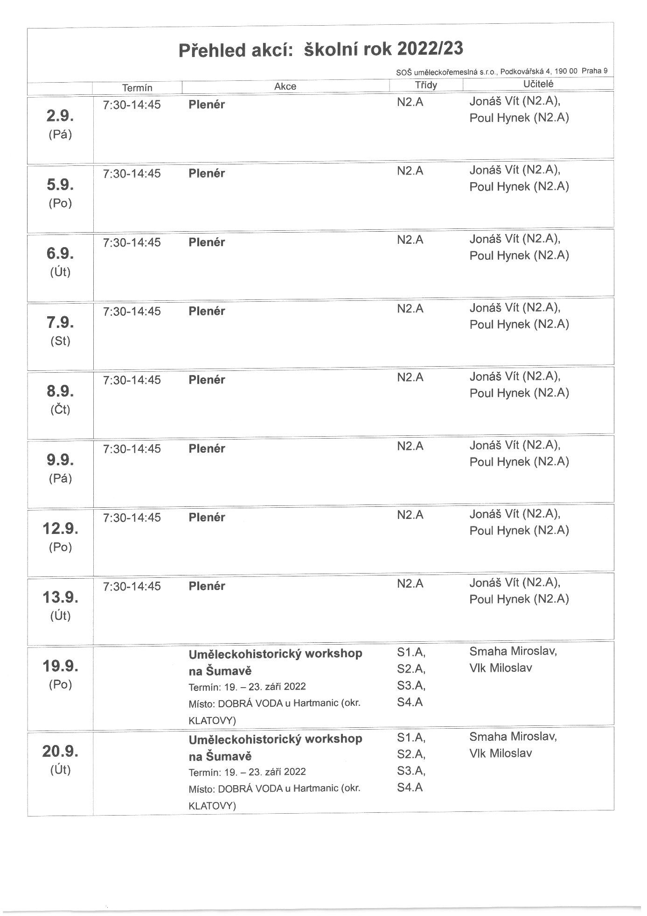

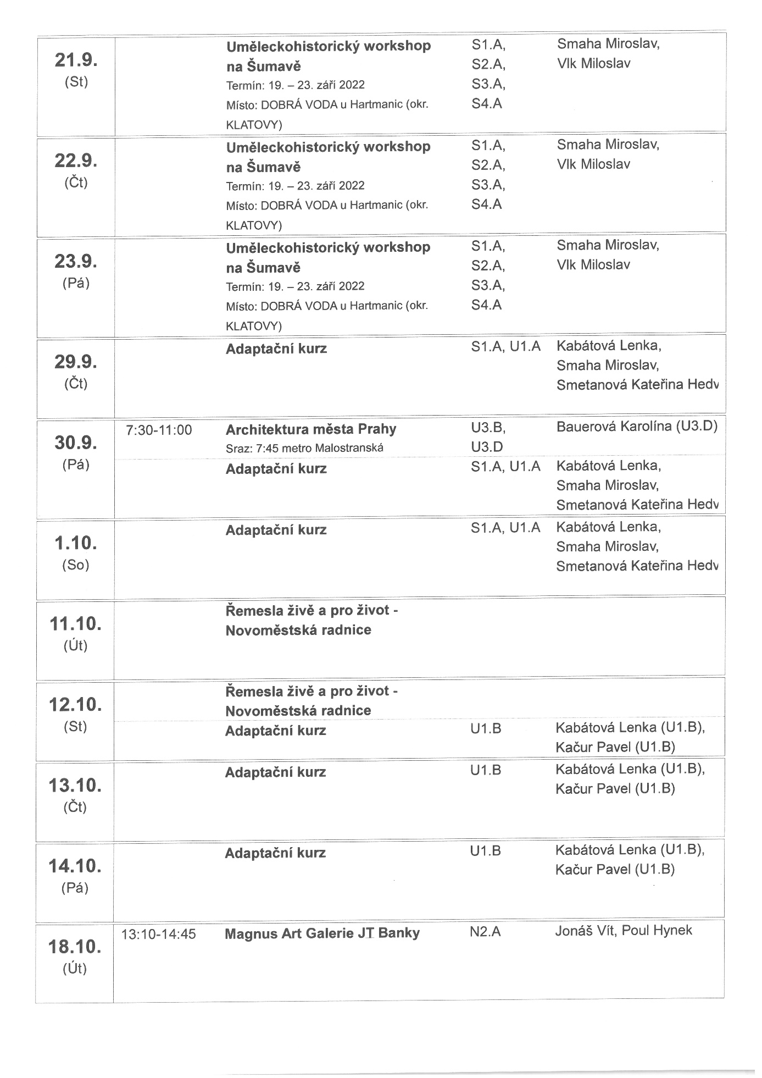

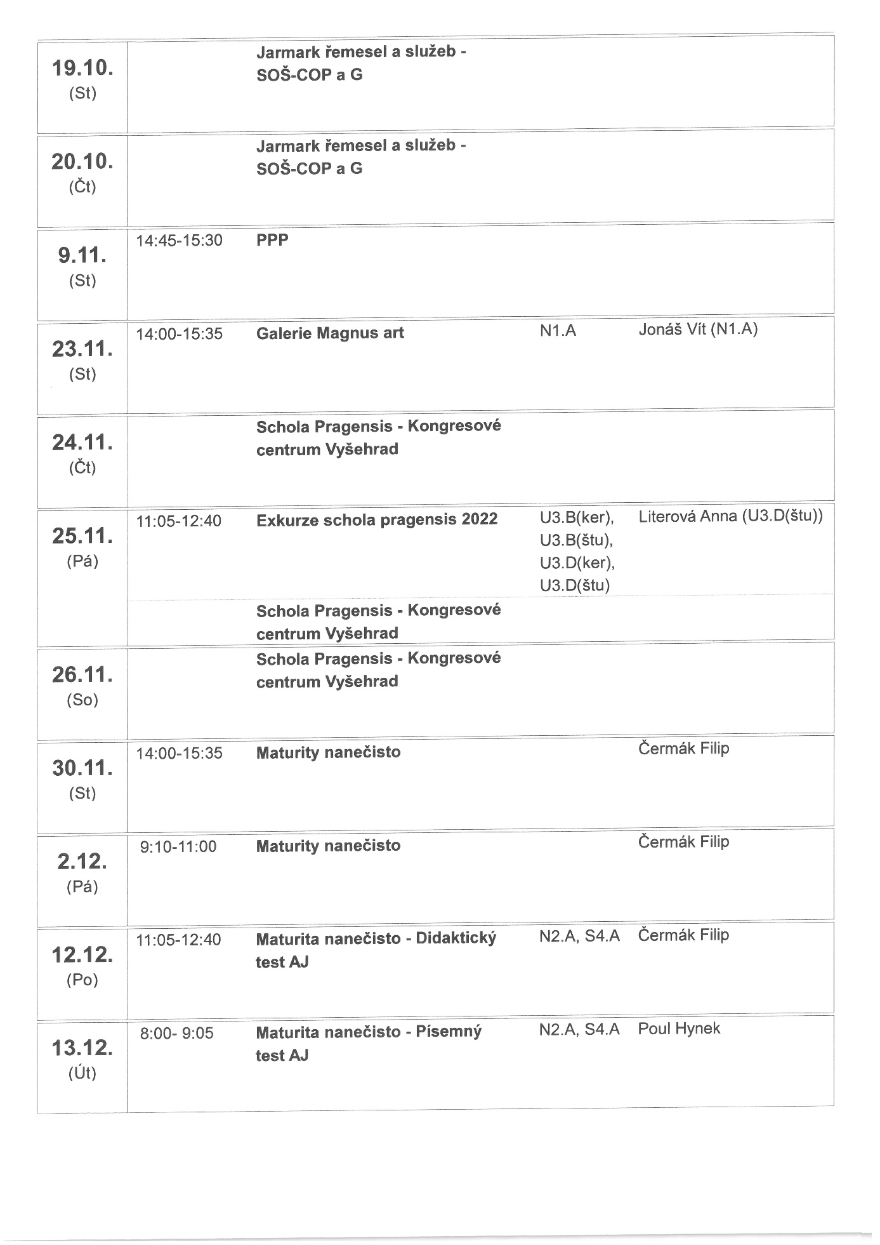

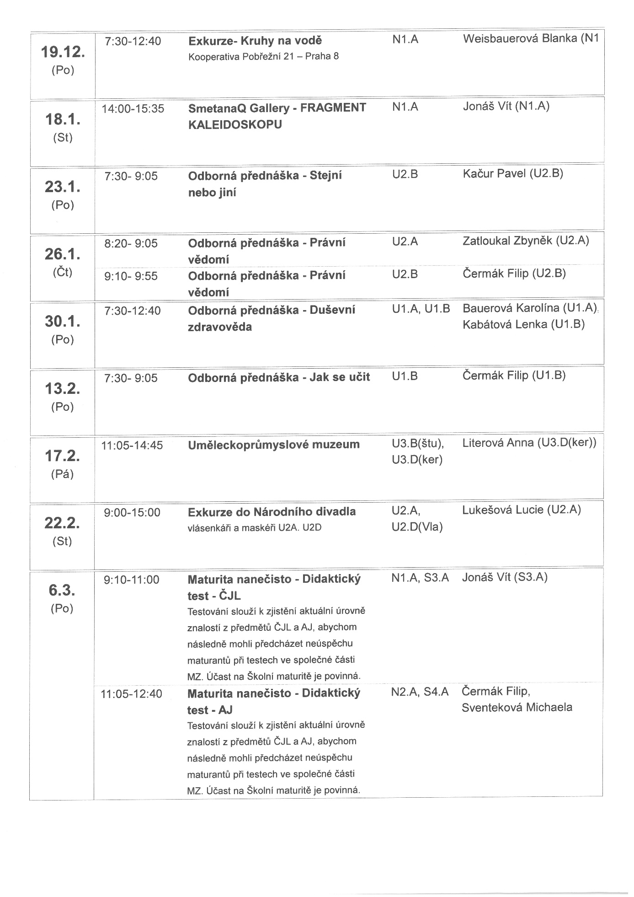

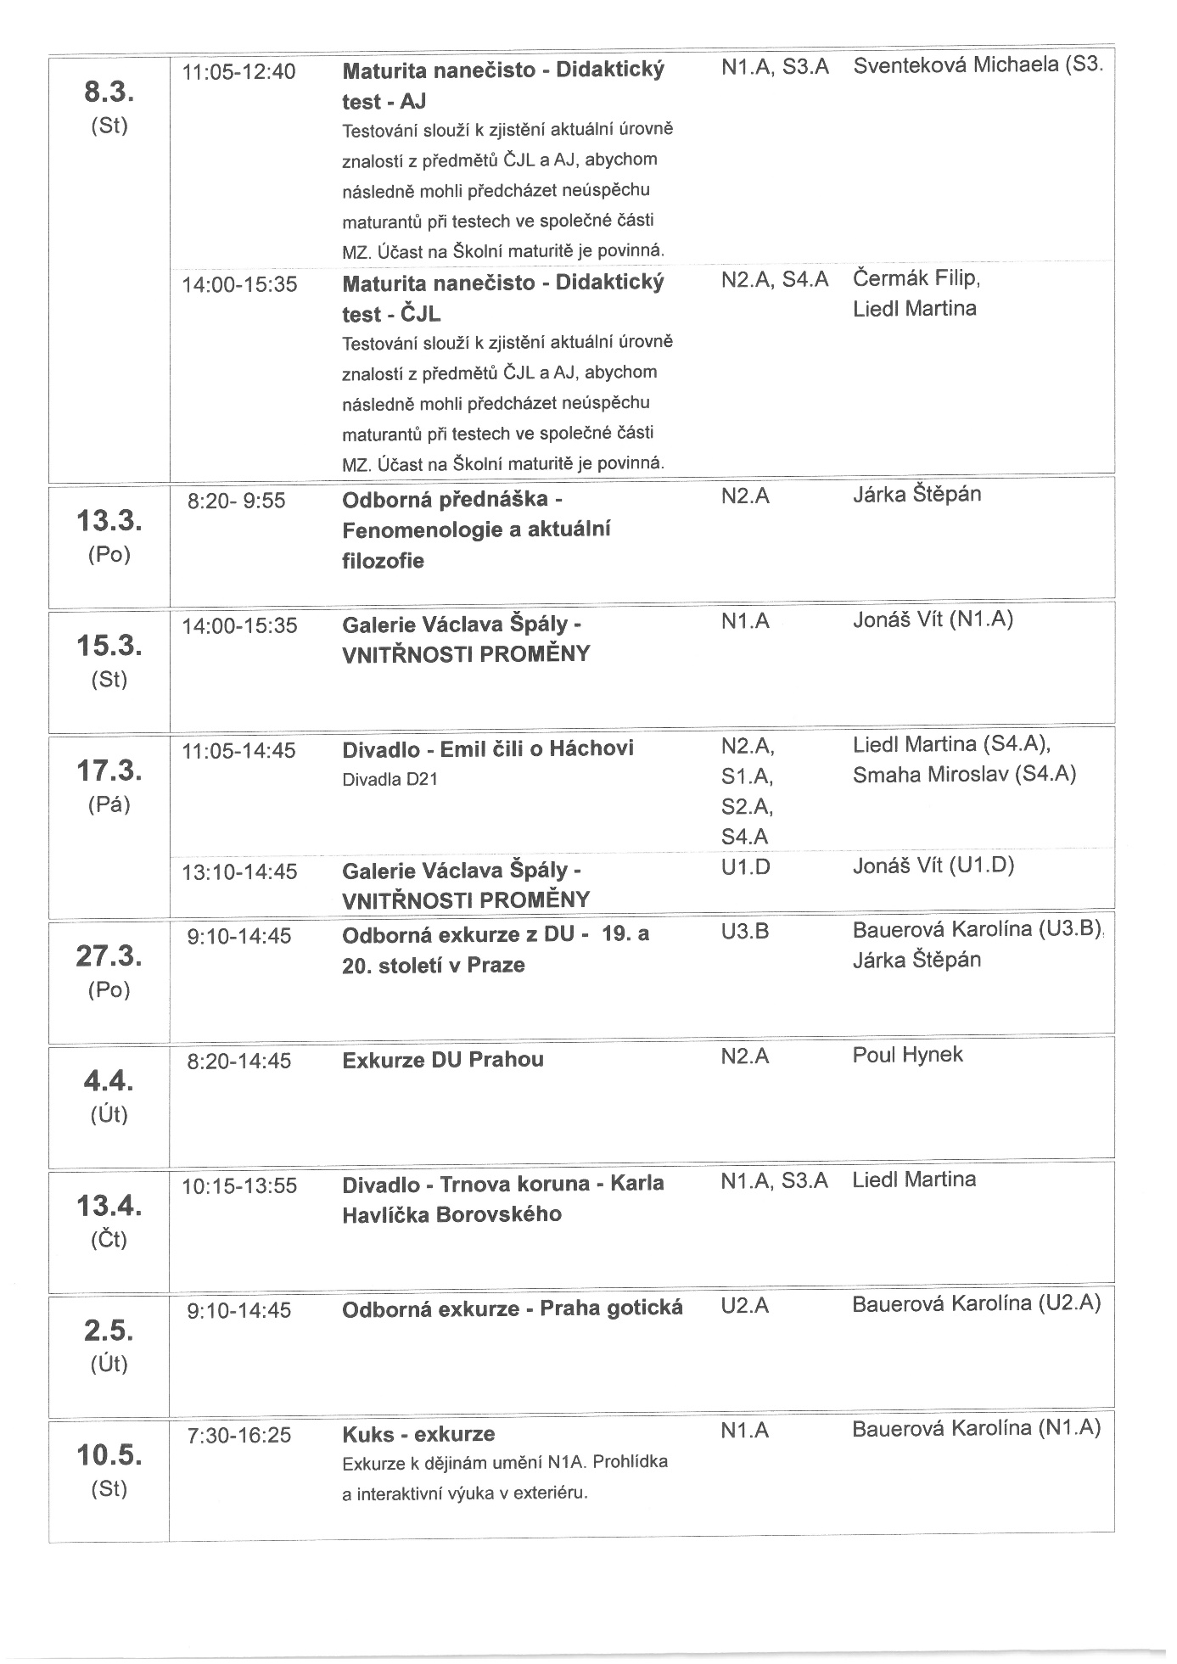

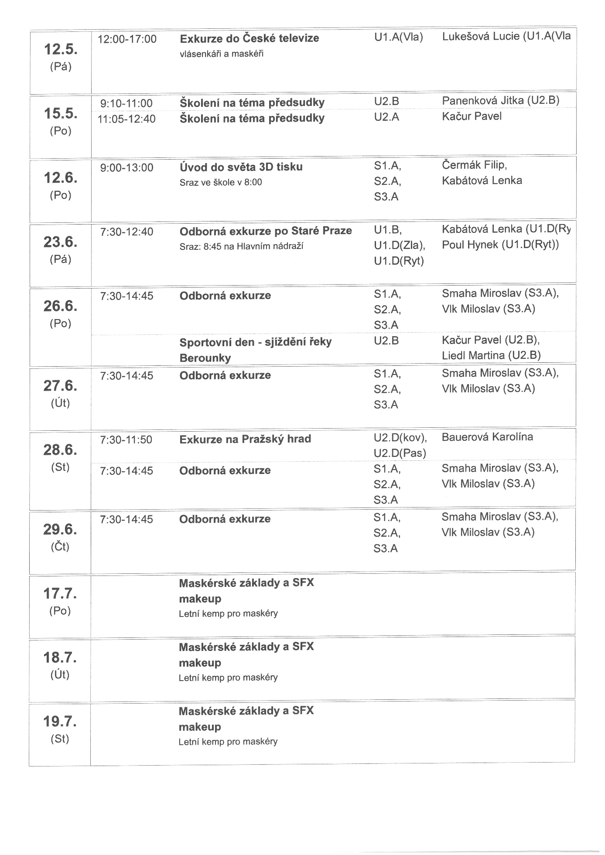

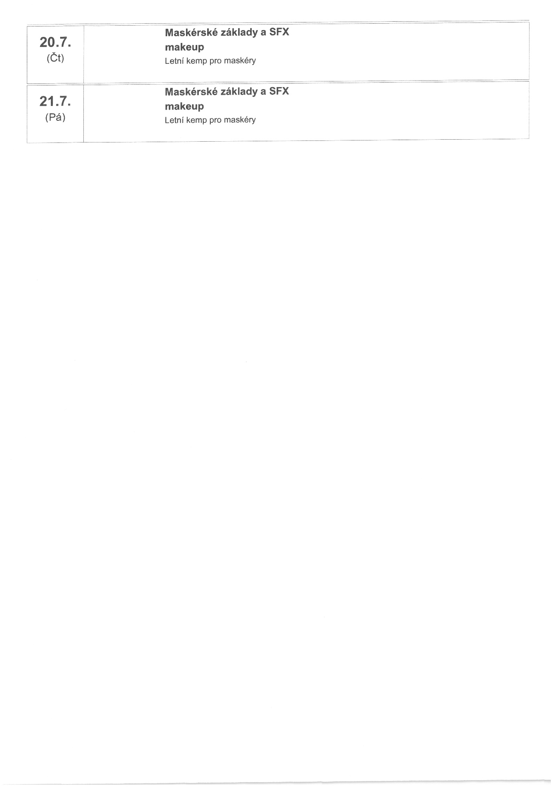

## Mimoškolní aktivity (aktivity nesouvisející s výukou)

I v roce 2022/2023 probíhal Přípravný kurz výtvarné výchovy pro uchazeče o studium na naší škole. Do kurzu chodilo 48 účastníků. Dále se vybraní žáci díky atraktivitě uměleckořemeslných oborů pro veřejnost účastnili kulturních akcí a výstav v Praze i mimo hlavní město.

## Sportovní kurzy, vzdělávací výlety a školy v přírodě

19. – 23. 9. 2022 – studijní pobyt starožitníků v jižních Čechách

29. 9. – 1. 10. 2022 Adaptační kurz U1A a S1A

12. – 14. 10. 2022 Adaptační kurz U1B

26. 6. 2023 - Vodní plutí po Berounce – 25 účastníků

## Soutěže

V 1. pololetí školního roku 2022/2023 byli v soutěži Mladý řemeslník roku oceněni v Brožíkově síni Staroměstské radnice žáci Štěpán Beneš a Michal Halvoník, navíc umělecký kovář Štěpán Beneš obdržel i cenu Asociace malých a středních podniků a živnostníků ČR.

Žáci oboru umělecký keramik a umělecký pozlacovač se zúčastnili soutěže Enersol.

Žáci oboru Umělecký kovář a zámečník, pasíř se také zúčastnili soutěží Dobřívský cvoček a Brnické kovadliny.

Žáci a absolventi oboru Umělecký kovář a zámečník, pasíř a Zlatník a klenotník se aktivně zúčastnili ve dnech 25. – 27. srpna 2023 mezinárodního setkání kovářů, 41. Hefaistonu na hradě Helfštýně. Žák Vojtěch Liederhaus tu získal hlavní cenu za nůž z damascénské oceli.

## Mezinárodní spolupráce a zapojení právnické osoby do mezinárodních programů

Ve školním roce 2022/2023 pokračovala spolupráce se zahraničními partnery i zapojení do mezinárodních programů.

Mezi 1. 9. 2022 a 31. 7. 2023 vyjelo na zahraniční stáž Erasmus + do Irska celkem 18 stážistů do reálného prostředí dle oborů (kovárna, salon, zlatnická dílna, restaurátorská dílna).

## Spolupráce právnické osoby s partnery

Od The Kellner Family Foundation získala SOŠ uměleckořemeslná sociální stipendia pro žáky ohrožené neúspěchem (ze sociálních důvodů). Pro podporu absolventů také nově tzv. tovaryšská stipendia pro dva nové vyučující v oboru umělecký kovář a zámečník, pasíř.

The Kellner Family Foundation nabízí možnost vzdělávání na naší škole mezi sociálně znevýhodněnými dětmi v celé ČR, např. v dětských domovech nebo mezi matkami samoživitelkami.

Škola je členem Asociace malých a středních podniků a živnostníků České republiky (AMSP ČR) i členem Kovářského společenstva.

Se Sdružením pro umělecká řemesla Rudolfineou škola spolupracuje na důstojném udržení uměleckých řemesel v rámci ČR.

Dalšími partnery školy jsou v kulturní oblasti Odbor kultury městské části Praha 8 (výstavy, akce), potenciální zaměstnavatelé (Akant Art v.o.s., Avers s.r.o., Design nábytek Voženílek, Restaurátorství Benda, Keramika Vostřák, Makeup Art nebo Faza Makeup).

## Další vzdělávání realizované právnickou osobou

Vzdělávání určené pro veřejnost (celoživotní učení).

|  |  |  |  |  |
| --- | --- | --- | --- | --- |
| **typ vzdělávání** | **zaměření** | **počet účastníků** | **určeno pro dospělé / žáky** | **akreditace MŠMT**  **ano / ne** |
| rekvalifikace | Rekvalifikační studium | 73 | PRO DOSPĚLÉ | Dle zákona č. 435/2004 Sb., o zaměstnanosti |
| jiné (uvést jaké) | ne | - | - | - |

## Další aktivity, prezentace

Dny otevřených dveří proběhly ve školním roce 2022/2023 celkem jedenáctkrát. Zájemci o studium se mohli objednat individuálně.

S The Kellner Family Foundation škola prezentovala své obory na workshopu pro děti z dětských domovů.

Škola spolu se sdružením pro umělecká řemesla Rudolfinea zviditelňuje obory i v Hospodářské komoře i na Ministerstvu průmyslu a obchodu.

K další prezentaci škola využívá akcí jako Řemesla živě na Novoměstské radnici, Scholu Pragensis nebo jarmarky či kovářské akce, soutěž Enersol, atd.

## Využití školských zařízení, jejichž činnost právnická osoba vykonává, v době školních prázdnin

V době školních prázdnin proběhl v budově školy maskérský workshop vicemistryně světa v líčení, Anděly Adély Bursové.

Uskutečnila se akce výměny osvětlení ve třídách, 1. fáze zateplení stropů ve 3. podlaží a oprava WC chlapci ve 2. patře.

# Údaje o výsledcích inspekční činnosti ČŠI a výsledcích kontrol

## Výsledky inspekční činnosti provedené Českou školní inspekcí ve školním roce 2022/2023

Ve školním roce 2022/2023 proběhla celkem dvě šetření České školní inspekce. První 13. 2. 2023 − 16. 2. 2023 na hodnocení podmínek, průběhu a výsledků vzdělávání podle § 174 odst. 2 písm. b) a c) zákona č. 561/2004 Sb., o předškolním, základním, středním, vyšším odborném a jiném vzdělávání (školský zákon), ve znění pozdějších předpisů, se zaměřením na neúspěšnost ve společné části maturitní zkoušky (dále „MZ“) oboru Starožitník a oboru Umělecké řemeslné práce ve zkušebních obdobích let 2019 - 2022.

Závěry z šetření byly:

Opatření přijatá na základě zjištění z předešlé inspekční činnosti jsou ve vztahu k úspěšnosti ve společné části MZ pouze částečně účinná. Průběžné výsledky vzdělávání i výsledky žáků u MZ negativně ovlivňuje vysoká absence žáků.

**Silné stránky**

- dlouhodobě organizované zahraniční odborné praxe pro žáky oborů Umělecké řemeslné práce a Starožitník podporují jejich komunikační dovednosti v anglickém jazyce.

**Slabé stránky a/nebo příležitosti ke zlepšení**

- přetrvává vyšší hrubá neúspěšnost ve společné části maturitní zkoušky,

- nízká účinnost opatření ke snížení absence žáků a jejich předčasných odchodů ze vzdělávání,

- nedostatečně účinná kontrolní a hospitační činnost vedení školy má dopad na kvalitu poskytovaného vzdělávání a výsledky žáků,

- nižší míra využití aktivizujících metod, menší důraz na vedení žáků k samostatnému mluvenému projevu a k obsahově náročné komunikaci v části výuky českého jazyka a literatury,

- opomíjení didaktických závěrů v části výuky, nižší míra využívání formativního hodnocení, vzájemného hodnocení žáků podle stanovených kritérií či sebereflexe vlastního učebního pokroku,

- nižší míra diferenciace výuky vzhledem k rozdílné úrovni jazykové pokročilosti žáků.

**Doporučení pro zlepšení činnosti školy**

- zvýšit účinnost kontrolní činnosti vedení školy, zaměřit hospitační činnost v předmětech společné části MZ na efektivitu forem a metod výuky, zajistit systémovou metodickou a didaktickou podporu začínajícím a nekvalifikovaným učitelům, vytvářet vhodné podmínky pro sjednocování vzdělávacích postupů a kooperace mezi vyučujícími v rámci předmětových komisí,

- průběžně analyzovat příčiny neúspěšnosti žáků a na základě jednotlivých zjištění přijímat konkrétní opatření, průběžně vyhodnocovat jejich dopady na výsledky vzdělávání žáků,

- aktivizovat žáky ve výuce, rozvíjet komunikační dovednosti žáků, uplatňovat diferenciaci výuky podle individuálních potřeb a jazykové pokročilosti žáků, poskytovat žákům efektivní zpětnou vazbu o zvládnutí učiva, využívat evaluační nástroje ve výuce,

- zaměřit další vzdělávání pedagogických pracovníků na aktivizační metody a formy výuky,

- nastavit účinná opatření ke snížení absence žáků, důsledně je uplatňovat a vyhodnocovat jejich účinnost,

- přijímat uchazeče do oboru Umělecké řemeslné práce na základě jednotné přijímací zkoušky, pokračovat dále v ověřování úrovně zvládnutí cizího jazyka.

7/8

Pro účely zvýšení dotací právnická osoba vykonávající činnost školy nedosahuje výsledků hodnocení požadovaných dle § 5 odst. 3 písm. b) zákona č. 306/1999 Sb., o poskytování dotací soukromým školám, předškolním a školským zařízením, ve znění pozdějších předpisů.

Následně tedy ředitel školy přijal výše uvedená opatření a následné šetření se uskutečnilo 19. 6. 2023 − 22. 6. 2023. Předmětem inspekční činnosti bylohodnocení podmínek, průběhu a výsledků vzdělávání poskytovaného střední školou podle § 174 odst. 2 písm. b) a c) zákona č. 561/2004 Sb., o předškolním, základním, středním, vyšším odborném a jiném vzdělávání (školský zákon), ve znění pozdějších předpisů.

Inspekční činnost byla vykonána na žádost podle § 174 odst. 7 školského zákona.

**Závěry** z tohoto komplexního šetření zní:

**Vývoj školy**

Škola si udržuje vysoký standard poskytovaného odborného vzdělávání v tradičních uměleckých řemeslech. Vedení školy průběžně zlepšuje vybavení a materiální zázemí pro vzdělávání v souladu s konceptem vzdělávání, který spojuje tradici uměleckých řemesel s nejmodernějšími trendy v restaurátorství a umělecké řemeslné výrobě. Opatření přijatá ředitelem k neúspěšnosti žáků ve společné části maturitní zkoušky se promítla ve snížení hrubé neúspěšnosti školy. Ředitel školy odstranil nedostatek zjištěný v přijímacím řízení do nástavbového studia.

**Silné stránky**

- vedení školy se daří udržovat vzdělávání v tradičních uměleckých řemeslech,

- systematický rozvoj materiálně technického zázemí školy ve vztahu k nastavené koncepci vzdělávání kladně ovlivňuje motivaci žáků k učení a k získávání znalostí a dovedností potřebných pro jejich odborný růst,

- kvalitní průběh odborného vzdělávání klade důraz na technologické postupy a řemeslnou ruční práci při zpracování tradičních materiálů i s využitím moderních poznatků z oboru a výrazně přispívá k rozvoji uměleckého potenciálu žáků, jejich tvůrčích schopností a řemeslné zručnosti,

- dlouhodobá spolupráce s četnými sociálními partnery a výběr smluvních pracovišť, přístup pedagogických pracovníků i zaměstnanců smluvních i školních pracovišť k žákům školy přispívá k rozvoji řemeslných dovedností žáků a jejich talentu,

- úzké propojení výuky s praxí přispívá k uplatnění absolventů ve zvoleném oboru,

- dlouhodobě organizované zahraniční odborné praxe prohlubují odborné kompetence žáků a podporují jejich komunikační dovednosti v anglickém jazyce.

**Slabé stránky a/nebo příležitosti ke zlepšení**

- v části teoretické výuky méně efektivní časové a organizační rozvržení činností, chybějící využití aktivizačních metod, průběžné evaluace a didaktického závěru vyučovací hodiny pro závěrečnou reflexi výuky či sebereflexi vlastního učebního pokroku,

- v části teoretické výuky méně časté využívání různých informačních zdrojů podporujících rozvoj kritického myšlení a čtenářské gramotnosti.

**Doporučení pro zlepšení činnosti školy**

- zlepšit strukturu vyučovacích hodin, více se zaměřit na aktivizační metody, v závěru na shrnutí a fixaci poznatků a zhodnocení hodiny,

- v souladu s koncepčními záměry cíleně zaměřovat DVPP na aktivizační metody a formy práce a na kooperativní metody, na organizaci práce v hodině v teoretickém vyučování,

- více zapojovat žáky do evaluačních aktivit v průběhu i závěru vyučovacích hodin, ve větší míře vést žáky k sebehodnocení.

Pro účely zvýšení dotací právnická osoba vykonávající činnost školy dosahuje výsledků hodnocení požadovaných dle § 5 odst. 3 písm. b) zákona č. 306/1999 Sb., o poskytování dotací soukromým školám, předškolním a školským zařízením, ve znění pozdějších předpisů.

## Výsledky jiných inspekcí a kontrol ve školním roce 2022/2023

1. **Zpráva nezávislého auditora**

Dne 18. 07. 2023 byla na podatelnu MHMP doručena zpráva nezávislého auditora o ověření zisku a ztráty a způsobu vynaložení dosaženého výsledku hospodaření za rok končící k 31. 12. 2022.

Výrok auditora zní: „výkaz zisku a ztráty ve všech významných (materiálních) ohledech věrně zobrazuje náklady, výnosy a vykazovaný výsledek hospodaření Střední odborné školy uměleckořemeslné s.r.o. za rok končící 31. 12. 2022 v souladu s metodami účtování a oceňování podle českých předpisů. Také rozdělení výsledku hospodaření za rok končící 31. 12. 2022 ve všech významných (materiálních) ohledech věrně splňuje podmínky použití zisku podle zákona na vzdělávání a školské služby. Je tedy možno vyjádřit výrok „bez výhrad.“

19. 6. 2023 se ve škole uskutečnila kontrola č. j.: MHMP 1254304/2023, číslo kontroly: 000847-2023/OPPPR na projekt CZ.07.4.67/0.0/0.0/19_073/0002168 Modernizace kovářské dílny pro učební obor 82-51- H/01 Umělecký kovář a zámečník, pasíř. Na základě šetření bylo 24. 07. 2023 vyhotoveno závěrečné vyúčtování projektu.

# Základní údaje o hospodaření školy za kalendářní rok 2022

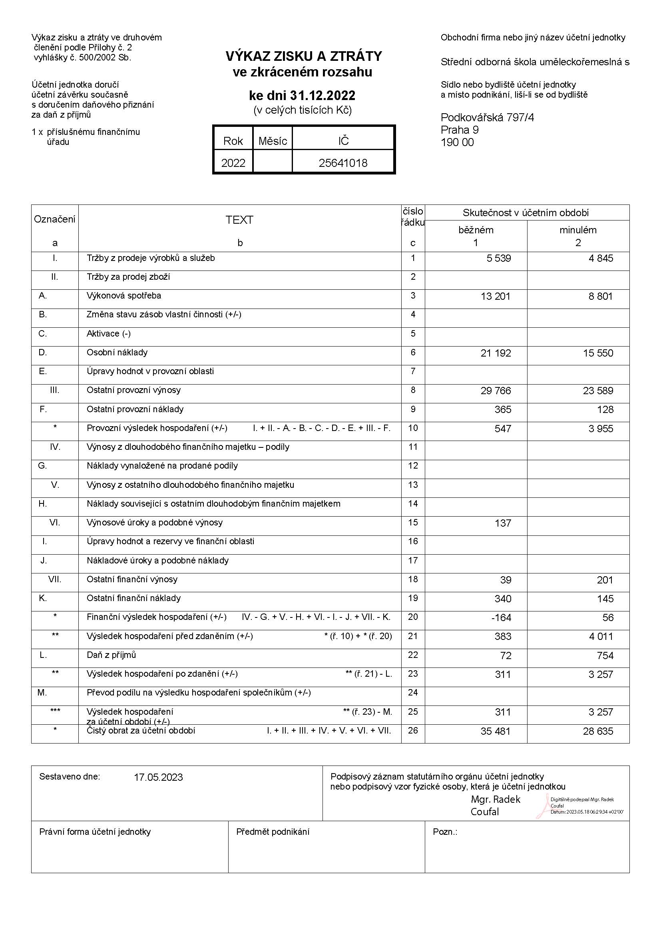

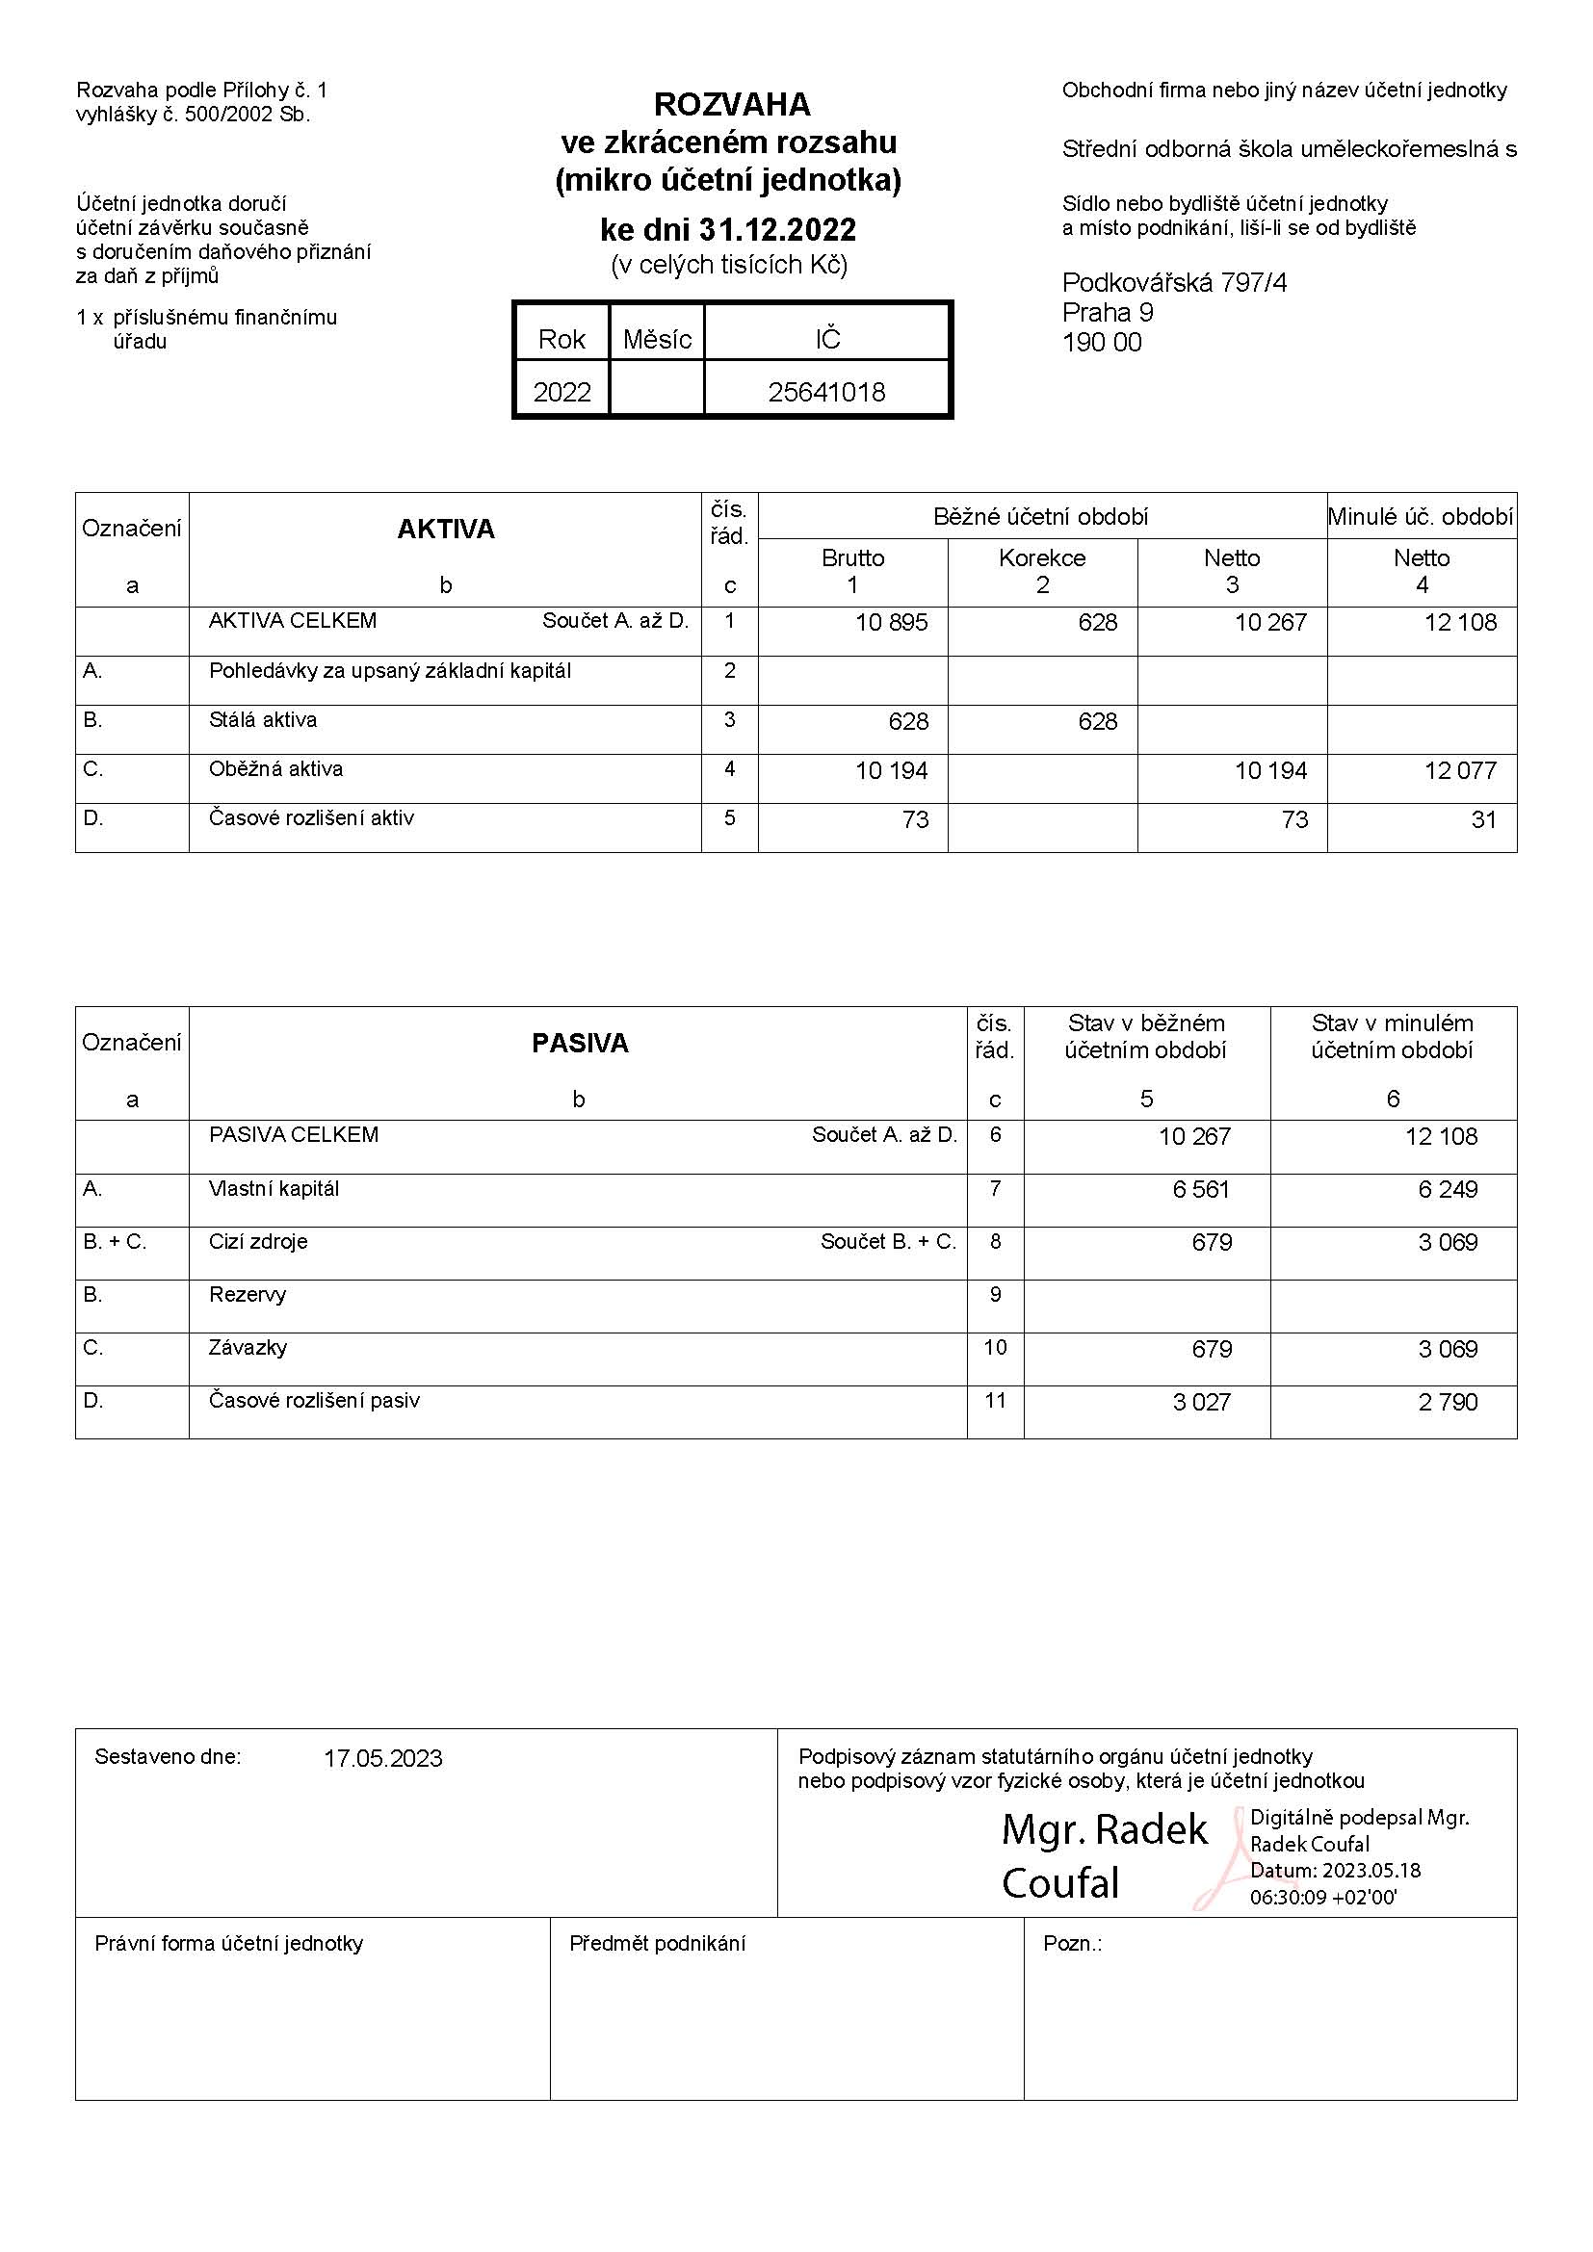

# Stručné vyhodnocení naplňování cílů školního vzdělávacího programu

Poslední změny ve školních vzdělávacích programech byly schváleny právě pro období od 1. 9. 2021. Reflektovaly změny v RVP a inovace a modernizace např. v předmětu Ekonomie, Občanská nauka, Technologie, Materiály, Techniky i Odborný výcvik. Přizpůsobily se také potřebám a situacím ve škole samotné – v oboru Umělecký kovář a zámečník, pasíř např. začleněním základního svářecího kurzu.

V Ekonomii byly zapracovány změny s ohledem na potřeby rozšiřování finanční gramotnosti. Otázky ze Světa práce jsou navíc začleněny i v písemné a ústní části Jednotné závěrečné zkoušky. Žáci se po změnách provedených v ŠVP lépe orientují v otázkách ze Světa práce. Navíc škola cítila potřebu úzce spolupracovat s vyučujícími odborného výcviku, kteří jsou odpovědní za písemnou samostatnou odbornou práci, kde je třeba, aby žák zpracoval také cenovou nabídku, naučil se nepodhodnotit zakázku, apod.

Také ve výtvarných předmětech je tendence přizpůsobit se novým trendům, místo klasické malby byly začleněny i modelování, materiálové experimenty, landart a větší důraz je kladen na výtvarné návrhy oborových výrobků.

Evaluace ŠVP probíhá v rámci zasedání jednotlivých předmětových komisí, jejichž předsedové dávají podněty řediteli a zástupcům ředitele.

Škola nadále počítá se změnami v školních vzdělávacích programech, a to zejména vzhledem k neustále rostoucí potřebě finanční, čtenářské a mediální vzdělanosti, začleňuje do výuky nové technologie a předměty jako Mediální výchova a komunikace, projekt 3D tisku, v neposlední řadě také začleňování odborníků z praxe do výuky.

Evaluace ŠVP je postavena na:

a) pozorování naplňování ŠVP zvnitřku – podněty vycházející z pozorování a potřeb pedagogů, žáků, zákonných zástupců a odborníků z praxe. Dále pomocí hospitací a následných pohovorů s hospitovanými pedagogy. Samozřejmě podněty jsou projednávány na pedagogické radě, případně školskou radou.

b) dále škola uskutečnila dotazníkové šetření nejprve v závěrečných ročnících, posléze v nižších s cílem pravidelně tuto evaluaci mezi žáky uskutečňovat (aspoň 2x ročně).

# Další informace

*1. Učební plán*

*2. Zpráva auditora (samostatně)*

***3.*** *Zápis ze školské rady 05. 10. 2023 (samostatně)*

*4. Prezenční listina ze školské rady 5. 10. 2023 (samostatně)*

## Učební plán

### Uměleckořemeslné obory

Kód a název oboru vzdělávání: 82-51-H/01 Umělecký kovář a zámečník

Název ŠVP: Umělecký kovář a zámečník

Délka a forma studia: 3 roky, denní studium

Dosažený stupeň vzdělání: střední

Datum platnosti: od 1. 9. 2021 počínaje 1. ročníkem

| **Vzdělávací oblast/Obsahový okruh** | **Předmět** | |  | **Studium** | | | **Týdenní dotace(celkem + disponibilní)** |
| --- | --- | --- | --- | --- | --- | --- | --- |
|  | **1. ročník** | **2. ročník** | **3. ročník** |
|  | | **Povinné předměty** | | | | | |
| **Jazykové vzdělávání a komunikace** | Anglický jazyk | |  | 2 | 2 | 2 | **6** |
| Český jazyk | |  | 2 | 2 | 1+1 | **5+1** |
| **Společenskovědní vzdělávání** | Občanská nauka | |  | 1 | 1 | 1 | **3** |
| **Přírodovědné vzdělávání** | Fyzika | |  | 1 |  |  | **1** |
| Chemie | |  | 1 |  |  | **1** |
| Základy ekologie | |  |  |  | 1 | **1** |
| **Matematické vzdělávání** | Matematika | |  | 2 | 1 | 1 | **4** |
| **Vzdělávání pro zdraví** | Tělesná výchova | |  | 1 | 1 | 1 | **3** |
| **Vzdělávání v informačních a komunikačních technologiích** | Informační a komunikační technologie | |  | 1.5 | 1 | 0.5 | **3** |
| **Ekonomické vzdělávání** | Ekonomie | |  |  | 1 | 1 | **2** |
| **Odborné vzdělávání** | Dějiny umění | |  | 1 | 1+1 | 1+1 | **3+2** |
| Materiály | |  | 2 | 1 |  | **3** |
| Odborný výcvik | |  | 13+2 | 13.5+4 | 13.5+4 | **40+10** |
| Technická dokumentace | |  |  | 0.5 |  | **0.5** |
| Technické kreslení | |  | 1 | 1 | 1 | **3** |
| Technologie | |  | 2 | 2 | 2 | **6** |
| Výtvarná výchova | |  | 1+1 | 1+1 | 1+1 | **3+3** |
| **Celkem hodin** | | |  | **34.5** | **35** | **34** | **87.5+16** |

### Umělecké řemeslné práce

Kód a název oboru vzdělávání: 82-51-L/51 Umělecké řemeslné práce

Název ŠVP: Umělecké řemeslné práce

Délka a forma studia: 2 roky, denní studium

Dosažený stupeň vzdělání: střední s maturitou

Datum platnosti: od 1. 9. 2021 počínaje 1. ročníkem

| **Vzdělávací oblast/Obsahový okruh** | **Předmět** | **Studium** | | **Týdenní dotace(celkem + disponibilní)** |
| --- | --- | --- | --- | --- |
| **1. ročník** | **2. ročník** |
| **Povinné předměty** | | | | |
| **Jazykové vzdělávání a komunikace** | Cizí jazyk | 3+1 | 3 | **6+1** |
| Český jazyk | 3 | 3 | **6** |
| **Společenskovědní vzdělávání** | Základy společenských věd | 0+2 | 0+2 | **0+4** |
| **Matematické vzdělávání** | Matematika | 4 |  | **4** |
| **Vzdělávání pro zdraví** | Tělesná výchova | 2 | 2 | **4** |
| **Odborné vzdělávání** | Dějiny umění | 2+2 | 2+2 | **4+4** |
| Malba | 1+1 | 1+1 | **2+2** |
| Ekonomie | 1+1 | 1 | **2+1** |
| Techniky | 2 | 2 | **4** |
| Výtvarná výchova | 2+2 | 2+2 | **4+4** |
| Výtvarné techniky | 0+2 |  | **0+2** |
| Základy muzejní péče |  | 2 | **2** |
| **Ostatní předměty** | | | | |
| **Ostatní předměty** | Anatomie člověka pro výtvarníky | 0+2 |  | **0+2** |
| Fotografování | 0+1 |  | **0+1** |
| Mediální výchova a komunikace | 0+1 |  | **0+1** |
| Seminář z českého jazyka |  | 0+4 | **0+4** |
| **Volitelné předměty** | | | | |
| **Volitelné předměty**   * Seminář z matematiky * Seminář z anglického jazyka | |  | 0+4 | **0+4** |
| **Celkem hodin** | | **35** | **33** | **42+26** |

### Obor starožitník

Kód a název oboru vzdělávání: 82-48-L/01 Starožitník

Název ŠVP: Starožitník

Délka a forma studia: 4 roky, denní studium

Dosažený stupeň vzdělání: střední s maturitou

Datum platnosti: od 1. 9. 2021, počínaje 1. ročníkem

| **Vzdělávací oblast** | **Předmět** | **Studium** | | | | **Týdenní dotace (celkem + disponibilní)** |
| --- | --- | --- | --- | --- | --- | --- |
| **1. ročník** | **2. ročník** | **3. ročník** | **4. ročník** |
| **Povinné předměty** | | | | | | |
| **Jazykové vzdělávání a komunikace** | Anglický jazyk | 2+1 | 2+1 | 2+2 | 2+1 | **8+5** |
| Český jazyk | 2 | 2+1 | 2+1 | 2+1 | **8+3** |
| Německý jazyk |  | 2 | 1+1 | 1+1 | **4+2** |
| **Společenskovědní vzdělávání** | Občanská nauka | 2 | 1+1 | 1+1 | 1+1 | **5+3** |
| **Přírodovědné vzdělávání** | Fyzika | 2 |  |  |  | **2** |
| Chemie |  | 1 |  |  | **1** |
| Základy ekologie | 1 |  |  |  | **1** |
| **Matematické vzdělávání** | Matematika | 2 | 2 | 2 | 2 | **8** |
| **Estetické vzdělávání** | Psychologie | 1 | 1 |  |  | **2** |
| **Vzdělávání pro zdraví** | Tělesná výchova | 2 | 2 | 2 | 2 | **8** |
| **Vzdělávání v informačních a komunikačních technologiích** | Informační a komunikační technologie | 1 | 1 | 1 | 1 | **4** |
| **Ekonomické vzdělávání** | Ekonomie |  |  | 2 | 1 | **3** |
| **Odborné vzdělávání** | Dějiny umění | 2 | 2 | 2 | 2 | **8** |
| Depozitář a ochrana předmětů |  |  | 2 |  | **2** |
| Odborný výcvik | 6 | 6 | 6 | 6 | **24** |
| Památková péče a sběratelství |  |  |  | 2 | **2** |
| Techniky | 5 | 3.5 | 3.5 | 2 | **14** |
| Užité umění | 2 | 2 | 2 | 2 | **8** |
| Výtvarná výchova | 2 | 2 |  |  | **4** |
| Znalectví |  | 2 |  |  | **2** |
| **Ostatní předměty** | | | | | | |
| **Ostatní předměty** | Seminář z českého jazyka |  |  |  | 0+4 | **0+4** |
| **Volitelné předměty** | | | | | | |
| **Volitelné předměty**   * Seminář z matematiky * Seminář z anglického jazyka | |  |  |  | 0+4 | **0+4** |
| **Celkem hodin** | | **33** | **34.5** | **33.5** | **38** | **118+21** |

**Výroční zpráva byla zpracována dne 02. 10. 2023.**

Zpracoval:

Mgr. Radek Coufal, ředitel školy ve spolupráci se zástupcem pro teoretickou výuku a ekonomem.

Výroční zpráva za rok 2022 - 2023 byla projednána Školskou radou 5. 10. 2023 a schválena:

Zbyněk Zatloukal, předseda školské rady

Iveta Růžičková, zástupce zřizovatele

Aleš Rykl, za zákonné zástupce nezletilých žáků a zletilé žáky

V Praze, 5. 10. 2023

Výroční zprávu předkládá: V Praze, 6. 10. 2023 Mgr. Radek Coufal, ředitel školy